Об утверждении регламентов оказания государственных услуг
Утративший силу
Совместный приказ Министра нефти и газа Республики Казахстан от 24 августа 2012 года № 143, Министра сельского хозяйства Республики Казахстан от 28 сентября 2012 года № 6-1/484, Министра охраны окружающей среды Республики Казахстан от 26 сентября 2012 года № 290-п, Министра по чрезвычайным ситуациям Республики Казахстан от 16 октября 2012 года № 466, Председателя Комитета национальной безопасности Республики Казахстан от 9 октября 2012 года № 474. Зарегистрирован в Министерстве юстиции Республики Казахстан 15 ноября 2012 года № 8084. Утратил силу совместным приказом Министра нефти и газа Республики Казахстан от 10 февраля 2014 года № 22, Министра сельского хозяйства Республики Казахстан от 12 марта 2014 года № 17-1/145, Министра по чрезвычайным ситуациям Республики Казахстан от 14 марта 2014 года № 113, Министра окружающей среды и водных ресурсов Республики Казахстан от 28 мая 2014 года № 198-ө и Председателя Комитета национальной безопасности Республики Казахстан от 16 июля 2014 года № 229
Сноска. Утратил силу совместным приказом Министра нефти и газа РК от 10.02.2014 № 22, Министра сельского хозяйства РК от 12.03.2014 № 17-1/145, Министра по чрезвычайным ситуациям РК от 14.03.2014 № 113, Министра окружающей среды и водных ресурсов РК от 28.05.2014 № 198-ө и Председателя Комитета национальной безопасности РК от 16.07.2014 № 229.
В соответствии с пунктом 4 статьи 9-1 Закона Республики Казахстан от 27 ноября 2000 года «Об административных процедурах» ПРИКАЗЫВАЕМ:
1. Утвердить прилагаемые:
1) регламент оказания государственной услуги «Выдача разрешения на осуществление нефтяных операций на море по строительству или размещению морского сооружения», согласно приложению 1 к настоящему приказу;
2) регламент оказания государственной услуги «Выдача разрешения на строительство и эксплуатацию нефтегазопроводов на море», согласно приложению 2 к настоящему приказу.
2. Комитету государственной инспекции в нефтегазовом комплексе Министерства нефти и газа Республики Казахстан обеспечить:
1) государственную регистрацию настоящего приказа в Министерстве юстиции Республики Казахстан;
2) направление на официальное опубликование настоящего приказа в течение десяти календарных дней после его государственной регистрации в Министерстве юстиции Республики Казахстан;
3) опубликование настоящего приказа на официальном интернет-ресурсе Министерства нефти и газа Республики Казахстан.
3. Контроль за исполнением настоящего приказа возложить на председателя Комитета государственной инспекции в нефтегазовом комплексе Министерства нефти и газа Республики Казахстан, председателя Комитета по водным ресурсам Министерства сельского хозяйства Республики Казахстан, председателя Комитета экологического регулирования и контроля Министерства охраны окружающей среды Республики Казахстан, председателя Комитета по государственному контролю за чрезвычайными ситуациями и промышленной безопасностью Министерства по чрезвычайным ситуациям Республики Казахстан и директора Пограничной службы Комитета национальной безопасности Республики Казахстан.
4. Настоящий приказ вводится в действие по истечении десяти календарных дней со дня его первого официального опубликования.
Министр нефти и газа
Республики Казахстан
_______________ С. Мынбаев
24 августа 2012 года
Министр охраны
окружающей среды
Республики Казахстан
_______________ Н. Каппаров
26 сентября 2012 года
Председатель Комитета
национальной безопасности
Республики Казахстан
_______________ Н. Абыкаев
9 октября 2012 года
Министр сельского хозяйства
Республики Казахстан
_______________ А. Мамытбеков
28 сентября 2012 года
Министр по чрезвычайным ситуациям
Республики Казахстан
_______________ В. Божко
25 августа 2012 года
Приложение 1
к совместному приказу
Министра нефти и газа
Республики Казахстан
от 24 августа 2012 года № 143,
Министра сельского хозяйства
Республики Казахстан
от 28 сентября 2012 года № 6-1/484,
Министра охраны окружающей среды
Республики Казахстан
от 26 сентября 2012 года № 290-п,
Министра по чрезвычайным ситуациям
Республики Казахстан
от 16 октября 2012 года № 466
и Председателя Комитета
национальной безопасности
Республики Казахстан
от 9 октября 2012 года № 474
Регламент оказания государственной услуги
«Выдача разрешения на осуществление нефтяных операций на море
по строительству или размещению морского сооружения»
1. Основные понятия
1. Настоящий регламент оказания государственной услуги «Выдача разрешения на осуществление нефтяных операций на море по строительству или размещению морского сооружения» (далее – Регламент) разработан в соответствии с пунктом 4 статьи 9-1 Закона Республики Казахстан от 27 ноября 2000 года «Об административных процедурах».
2. В Регламенте используются следующие понятия:
1) ответственный исполнитель – должностное лицо, в обязанности которого входит рассмотрение заявлений и прилагаемых документов на получение разрешения;
2) структурно-функциональные единицы (далее – СФЕ) – ответственные лица уполномоченных органов, структурные подразделения государственных органов, государственные органы, информационные системы или их подсистемы;
3) получатель государственной услуги – юридическое лицо, обратившееся за получением государственной услуги;
4) заинтересованные уполномоченные органы – Комитет по водным ресурсам Министерства сельского хозяйства Республики Казахстан, Комитет экологического регулирования и контроля Министерства охраны окружающей среды Республики Казахстан, Комитет по государственному контролю за чрезвычайными ситуациями и промышленной безопасностью Министерства по чрезвычайным ситуациям Республики Казахстан, Пограничная служба Комитета национальной безопасности Республики Казахстан.
2. Общие положения
3. Государственную услугу оказывает Комитет государственной инспекции в нефтегазовом комплексе Министерства нефти и газа Республики Казахстан (далее – Комитет).
4. Форма оказываемой государственной услуги: не автоматизированная.
5. Государственная услуга оказывается на основании статьи 93 Закона Республики Казахстан от 24 июня 2010 года «О недрах и недропользовании», Правил создания, эксплуатации и использования искусственных островов, дамб, сооружений и установок, а также иных объектов, связанных с нефтяными операциями, утвержденных постановлением Правительства Республики Казахстан от 30 декабря 2010 года № 1452 и стандарта государственной услуги «Выдача разрешения на осуществление нефтяных операций на море по строительству или размещению морского сооружения», утвержденного постановлением Правительства Республики Казахстан от 31 июля 2012 года
№ 1009 (далее – стандарт).
6. Результатом оказываемой государственной услуги являются выдача разрешения на осуществление нефтяных операций на море по строительству или размещению морского сооружения (далее – разрешение) на бумажном носителе либо мотивированный ответ об отказе в предоставлении государственной услуги на бумажном носителе.
7. Государственные органы, включенные в процесс предоставления услуги:
1) Комитет по водным ресурсам Министерства сельского хозяйства Республики Казахстан – согласование разрешения;
2) Комитет по государственному контролю за чрезвычайными ситуациями и промышленной безопасностью Министерства по чрезвычайным ситуациям Республики Казахстан – согласование разрешения;
3) Комитет экологического регулирования и контроля Министерства охраны окружающей среды Республики Казахстан – согласование разрешения;
4) Пограничная служба Комитета национальной безопасности Республики Казахстан – согласование разрешения.
3. Требования к порядку оказания государственной услуги
8. Государственную услугу оказывает Комитет, по адресу: 010000, город Астана, проспект Кабанбай Батыра 19, блок А, кабинет А 0505.
Государственная услуга оказывается ежедневно, с 9.00 до 18.30 часов, с перерывом на обед с 13.00 до 14.30 часов, кроме выходных и праздничных дней, установленных в соответствии с трудовым законодательством.
9. Информация о государственной услуге размещается на официальном интернет-ресурсе Министерства нефти и газа Республики Казахстан (далее – Министерство) www.mgm.gov.kz, в разделе «Комитет государственной инспекции в нефтегазовом комплексе».
Информация о ходе оказания государственной услуги представляется по телефону 8 (7172) 97-69-80.
10. Обращение в государственные органы, включенные в процесс предоставления услуги, не требуется.
11. Государственная услуга оказывается в сроки, указанные в пункте 7 стандарта.
12. Для получения государственной услуги получатель государственной услуги представляет документы, указанные в пункте 11 и 12 стандарта.
13. Комитет возвращает заявление без рассмотрения в случае, указанном в пункте 16 стандарта.
В оказании государственной услуги отказывается по основаниям, указанным в пункте 16 стандарта.
14. Этапы оказания государственной услуги:
1) регистрация заявления;
2) предварительное рассмотрение заявления:
направление заявления и прилагаемых документов в заинтересованные уполномоченные органы при отсутствии основания для отказа в выдаче разрешения;
направление потребителю письма об отказе в выдаче разрешения;
3) регистрация писем заинтересованных уполномоченных органов о результатах рассмотрения заявления на получение разрешения;
4) рассмотрение заявок и писем заинтересованных уполномоченных органов:
оформление разрешения;
направление отказа в выдаче разрешения на основании отказа в согласовании заинтересованных уполномоченных органов.
15. Прием документов осуществляется канцелярией Министерства в порядке очереди, без предварительной записи и ускоренного обслуживания по адресу: 010000, город Астана, проспект Кабанбай Батыра 19, блок А, кабинет А 0505.
График работы канцелярии ежедневно, с 9.00 до 17.00 часов, с перерывом на обед с 13.00 до 14.30 часов, кроме выходных и праздничных дней, установленных в соответствии с трудовым законодательством.
Вход в здание осуществляется по пропускам, выданным бюро пропусков. График работы бюро пропусков: ежедневно с 9.00 до 18.30 часов, перерыв на обед с 13.00 до 14.30 часов, кроме выходных и праздничных дней, установленных в соответствии с трудовым законодательством.
4. Описание порядка действий (взаимодействия)
в процессе оказания государственной услуги
16. Заявление на оказание государственной услуги регистрируется в Единой системе электронного документооборота канцелярией Министерства.
О готовности документа заявитель уведомляется сотрудниками Комитета по телефону или посредством электронной почты.
17. В процессе оказания государственной услуги участвуют следующие СФЕ:
1) канцелярия Министерства;
2) руководство Комитета;
3) руководитель структурного подразделения Комитета;
4) ответственный исполнитель структурного подразделения Комитета;
5) заинтересованные уполномоченные органы.
18. Текстовое табличное описание последовательности и взаимодействие административных действий (процедур) каждой СФЕ с указанием срока выполнения каждого административного действия (процедуры) приведено в приложении 1 к настоящему Регламенту.
19. Схемы, отражающие взаимосвязь между логической последовательностью административных действий в процессе оказания государственной услуги и СФЕ, приведены в приложении 2 к настоящему Регламенту.
Приложение 1
к регламенту оказания
государственной услуги
«Выдача разрешения на осуществление
нефтяных операций на море по
строительству или размещению
морского сооружения»
Описание последовательности и взаимодействия административных
действий (процедур)
Таблица 1. Описание действий СФЕ
Действия основного процесса (хода, потока работ)
1 | № действия  (хода,  потока  работ) | 1 | 2 | 3 | 4
2 | Наименова-  ние СФЕ | Канцеля-  рия  Минис-  терства | Руководство  Комитета | Руководитель  структурного  подразделения  Комитета | Ответственный исполнитель  структурного подразделения  Комитета
3 | Наименова-  ние  действия  (процесса,  процедуры,  операции)  и их  описание | Прием  докумен-  тов | Определение  ответствен-  ного  структур-  ного  подразде-  ления  Комитета | Определение  ответственного  исполнителя  структурного  подразделения  Комитета | Рассмотрение заявления и  прилагаемых документов и  выполнение одного из действий:
 |  |  |  |  | Направление в  заинтересованные  государственные  органы для  согласования | Возвращает  заявление  без  рассмотрения
4 | Форма  завершения  (данные,  документ,  организа-  ционно-  распоряди-  тельное  решение) | Регистра-  ция в  Единой  системе  электрон-  ного  документо  - оборота | Наложение  резолюции,  отправка  руководи-  телю  структур-  ного  подразде-  ления  Комитета | Наложение  резолюции,  отправка  ответственному  исполнителю  структурного  подразделения  Комитета | Отправление  заявления,  прилагаемых  документов и  проекта  разрешения на  согласование в  заинтересованные  уполномоченные  органы | Направление  мотивирован-  ного ответа  об отказе в  рассмотрении  заявления
5 | Сроки  исполнения | 15 минут | Не менее 4  раз в день | Не менее  4 раз в день | 7 рабочих дней
Действия основного процесса (хода, потока работ)
1 | № действия  (хода,  потока  работ) | 5 | 6 |  | 7 | 8 | 9
2 | Наимено-  вание СФЕ | Заинтересо-  ванные  уполномо-  ченные  органы | Ответственный  исполнитель  структурного  подразделения  Комитета |  | Руководи-  тель  структур-  ного  подразде-  ления  Комитета | Руководст-  во  Комитета | Ответствен-  ный  исполнитель  структур-  ного  подразде-  ления  Комитета
3 | Наимено-  вание  действия  (процесса,  процедуры,  операции)  и их  описание | Согласова-  ние либо  мотивирова-  нный ответ  об отказе в  согласова-  нии выдачи  разрешения | Рассмотрение писем  заинтересованных  уполномоченных  органов и  выполнение одного  из действий: |  | Согласо-  вание  разреше-  ния, либо  мотивиро-  ванного  ответа об  отказе в  выдаче  разреше-  ния | Подписание  разрешения,  либо  мотивирован-  ного ответа  об отказе в  выдаче  разрешения | Ведение  журнала  регистрации  разрешений  и
4 | Форма  завершения  (данные,  документ,  организа-  ционно-  распоряди-  тельное  решение) | Письмо с  содержанием  согласия в  выдаче  разрешения,  либо  мотивиро-  ванного  ответа об  отказе в  согласова-  нии выдачи  разрешения | Оформле-  ние  разреше-  ния | Направле-  ние  мотивиро-  ванного  ответа об  отказе в  выдаче  разреше-  ния | Визиро-  вание  листа  согласо-  вания | Подписание  разрешения | Запись в  журнале  регистрации  разрешений  и выдача  разрешения  под роспись  первого  руководи-  теля, либо  доверенного  представи-  теля  юридичес-  кого лица
5 | Сроки  исполнения | 15 рабочих  дней | 5 рабочих дней |  | 4 часа | 4 часа | 15 минут
Таблица 2. Варианты использования. Основной процесс.
СФЕ 1  Канцелярия  Министерства | СФЕ 2  Руководство  Комитета | СФЕ 3  Руководитель  структурного  подразделения  Комитета а | СФЕ 4  Ответственный  исполнитель  структурного  подразделения  Комитета | СФЕ 5  Заинтересованные  уполномоченные  органы
Действие № 1  Прием  заявлений,  выдача  талона,  регистрация  заявления,  направление  заявлений  руководству  Комитета | Действие № 2  Определение  структурного  подразделе-  ния Комитета  для  исполнения,  наложение  резолюции | Действие № 3  Определение  ответственного  исполнителя  структурного  подразделения  Комитета,  наложение  резолюции | Действие № 4  Рассмотрение  заявлений,  определение  соответствия  заявлений  законодательству  о недрах и  недропользовании,  направление в  заинтересованные  уполномоченные  органы для  согласования | Действие № 5  Рассмотрение  заявления и  прилагаемых  документов,  направление письма о  согласовании в  выдаче разрешения
Действие № 6  Регистрация  письма о  согласовании  в выдаче  разрешения | Действие № 7  Наложение  резолюции | Действие № 8  Наложение  резолюции  ответственному  исполнителю  структурного  подразделения  Комитета | Действие № 9  Рассмотрение  заявления и  оформление  разрешения
 | Действие № 11  Подписание  разрешения | Действие № 10  Согласование  разрешения | Действие № 12  Запись в журнале  регистрации  разрешений и  выдача разрешения  первому  руководителю либо  доверенному лицу
Таблица 3. Варианты использования. Альтернативный процесс.
СФЕ 1  Канцелярия  Министерства | СФЕ 2  Руководство  Комитета | СФЕ 3  Руководитель  структурного  подразделения  Комитета | СФЕ 4  Ответственный  исполнитель  структурного  подразделения  Комитета | СФЕ 5  Заинтересованные  уполномоченные  органы
Действие № 1  Прием  заявлений,  выдача талона,  регистрация  заявления,  направление  заявлений  руководству  уполномочен-  ного органа | Действие № 2  Определение  структурного  подразделения Комитета для  исполнения,  наложение  резолюции | Действие № 3  Определение  ответственного  исполнителя  структурного  подразделения  Комитета,  наложение  резолюции | Действие № 4  Рассмотрение  заявлений,  определение  соответствия  заявлений  законодательству  о недрах и  недропользовании,  направление  письма о  возвращении  заявления без  рассмотрения,  направление в  заинтересованные  уполномоченные  органы для  согласования, в  случае если  заявление  соответствует  законодательству  о недрах и  недропользований | Действие № 5  Рассмотрение  заявления и  прилагаемых  документов,  направление  письма об отказе  согласования в  выдаче разрешения
Действие № 6  Регистрация  письма об  отказе в  согласовании в  выдаче  разрешения |  |  | Действие № 7  Направление  мотивированного  ответа об отказе  в выдаче  разрешения на  основании отказа  в согласовании  заинтересованного  уполномоченного  органа
Приложение 2
к регламенту оказания
государственной услуги
«Выдача разрешения на осуществление
нефтяных операций на море по
строительству или размещению
морского сооружения»
Схемы, отражающие взаимосвязь между логической
последовательностью административных действий
Диаграмма функционального взаимодействия
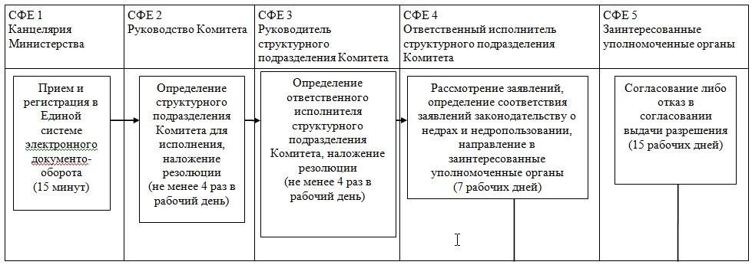
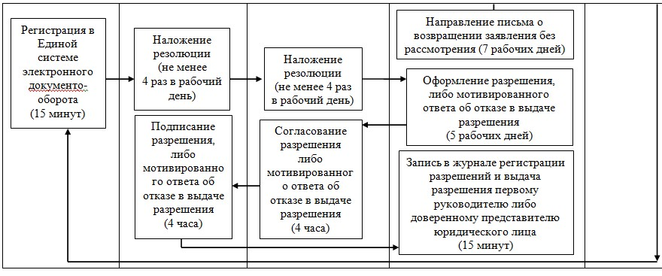
Приложение 2
к совместному приказу
Министра нефти и газа
Республики Казахстан
от 24 августа 2012 года № 143,
Министра сельского хозяйства
Республики Казахстан
от 28 сентября 2012 года № 6-1/484,
Министра охраны окружающей среды
Республики Казахстан
от 26 сентября 2012 года № 290-п,
Министра по чрезвычайным ситуациям
Республики Казахстан
от 16 октября 2012 года № 466
и Председателя Комитета
национальной безопасности
Республики Казахстан
от 9 октября 2012 года № 474
Регламент оказания государственной услуги
«Выдача разрешения на строительство и эксплуатацию
нефтегазопроводов на море»
1. Основные понятия
1. Настоящий регламент оказания государственной услуги «Выдача разрешения на строительство и эксплуатацию нефтегазопроводов на море» (далее – Регламент) разработан в соответствии с пунктом 4 статьи 9-1 Закона Республики Казахстан от 27 ноября 2000 года «Об административных процедурах».
2. В Регламенте используются следующие понятия:
1) ответственный исполнитель – должностное лицо, в обязанности которого входит рассмотрение заявлений и прилагаемых документов на получение разрешения;
2) структурно-функциональные единицы (далее – СФЕ) – ответственные лица уполномоченных органов, структурные подразделения государственных органов, государственные органы, информационные системы или их подсистемы;
3) получатель государственной услуги – юридическое лицо, обратившееся за получением государственной услуги;
4) заинтересованные уполномоченные органы – Комитет по водным ресурсам Министерства сельского хозяйства Республики Казахстан, Комитет экологического регулирования и контроля Министерства охраны окружающей среды Республики Казахстан, Комитет по государственному контролю за чрезвычайными ситуациями и промышленной безопасностью Министерства по чрезвычайным ситуациям Республики Казахстан, Пограничная служба Комитета национальной безопасности Республики Казахстан.
2. Общие положения
3. Государственную услугу оказывает Комитет государственной инспекции в нефтегазовом комплексе Министерства нефти и газа Республики Казахстан (далее – Комитет).
4. Форма оказываемой государственной услуги: не автоматизированная.
5. Государственная услуга оказывается на основании статьи 93 и 96 Закона Республики Казахстан от 24 июня 2010 года «О недрах и недропользовании», Правил создания, эксплуатации и использования искусственных островов, дамб, сооружений и установок, а также иных объектов, связанных с нефтяными операциями, утвержденных постановлением Правительства Республики Казахстан от 30 декабря 2010 года № 1452 и стандарта государственной услуги «Выдача разрешения на строительство и эксплуатацию нефтегазопроводов на море», утвержденного постановлением Правительства Республики Казахстан от 31 июля 2012 года № 1009 (далее – стандарт).
6. Результатом оказываемой государственной услуги являются выдача разрешения на строительство и эксплуатацию нефтегазопроводов на море (далее – разрешение) на бумажном носителе либо мотивированный ответ об отказе в предоставлении услуги на бумажном носителе.
7. Государственные органы, включенные в процесс предоставления услуги:
1) Комитет по водным ресурсам Министерства сельского хозяйства Республики Казахстан – согласование разрешения;
2) Комитет экологического регулирования и контроля Министерства охраны окружающей среды Республики Казахстан – согласование разрешения;
3) Комитет по государственному контролю за чрезвычайными ситуациями и промышленной безопасностью Министерства по чрезвычайным ситуациям Республики Казахстан – согласование разрешения;
4) Пограничная служба Комитета национальной безопасности Республики Казахстан – согласование разрешения.
3. Требования к порядку оказания государственной услуги
8. Государственную услугу оказывает Комитет, по адресу: 010000, город Астана, проспект Кабанбай Батыра 19, блок А, кабинет А 0505.
Государственная услуга оказывается ежедневно, с 9.00 до 18.30 часов, с перерывом на обед с 13.00 до 14.30 часов, кроме выходных и праздничных дней, установленных в соответствии с трудовым законодательством.
9. Информация о государственной услуге размещается на официальном интернет-ресурсе Министерства нефти и газа Республики Казахстан (далее – Министерство) www.mgm.gov.kz, в разделе «Комитет государственной инспекции в нефтегазовом комплексе».
Информация о ходе оказания государственной услуги представляется по телефонам 8 (7172) 97-69-80, 97-68-40.
10. Обращение в государственные органы, включенные в процесс предоставления услуги, не требуется.
11. Государственная услуга оказывается в сроки, указанные в пункте 7 стандарта.
12. Для получения государственной услуги получатель государственной услуги представляет документы, указанные в пункте 11 и 12 стандарта.
13. Комитет возвращает заявление без рассмотрения в случае, указанном в пункте 16 стандарта.
В оказании государственной услуги отказывается по основаниям, указанным в пункте 16 стандарта.
14. Этапы оказания государственной услуги:
1) регистрация заявления;
2) предварительное рассмотрение заявления:
направление заявления и прилагаемых документов в заинтересованные уполномоченные органы при отсутствии основания для отказа в выдаче разрешения;
направление потребителю письма об отказе в выдаче разрешения;
3) регистрация писем заинтересованных уполномоченных органов о результатах рассмотрения заявления и прилагаемых документов на получение разрешения;
4) рассмотрение заявления и писем заинтересованных уполномоченных органов:
оформление разрешения;
направление отказа в выдаче разрешения на основании отказа в согласовании заинтересованных уполномоченных органов.
15. Прием документов осуществляется канцелярией Министерства в порядке очереди, без предварительной записи и ускоренного обслуживания по адресу: 010000, город Астана, проспект Кабанбай Батыра 19, блок А, кабинет А 0505.
График работы канцелярии ежедневно, с 9.00 до 17.00 часов, с перерывом на обед с 13.00 до 14.30 часов, кроме выходных и праздничных дней, установленных в соответствии с трудовым законодательством.
Вход в здание осуществляется по пропускам, выданным бюро пропусков. График работы бюро пропусков: ежедневно с 9.00 до 18.30 часов, перерыв на обед с 13.00 до 14.30 часов, кроме выходных и праздничных дней, установленных в соответствии с трудовым законодательством.
4. Описание порядка действий (взаимодействия)
в процессе оказания государственной услуги
16. Заявление на оказание государственной услуги регистрируется в Единой системе электронного документооборота канцелярией Министерства.
О готовности документа заявитель уведомляется сотрудниками Комитета по телефону или посредством электронной почты.
17. В процессе оказания государственной услуги участвуют следующие структурно-функциональные единицы (далее - СФЕ):
1) канцелярия Министерства;
2) руководство Комитета;
3) руководитель структурного подразделения Комитета;
4) ответственный исполнитель структурного подразделения Комитета;
5) заинтересованные уполномоченные органы.
18. Текстовое табличное описание последовательности и взаимодействие административных действий (процедур) каждой СФЕ с указанием срока выполнения каждого административного действия (процедуры) приведено в приложении 1 к настоящему Регламенту.
19. Схемы, отражающие взаимосвязь между логической последовательностью административных действий в процессе оказания государственной услуги и СФЕ, приведены в приложении 2 к настоящему Регламенту.
Приложение 1
к регламенту оказания
государственной услуги
«Выдача разрешения на
строительство и эксплуатацию
нефтегазопроводов на море»
Описание последовательности и взаимодействия административных
действий (процедур)
Таблица 1. Описание действий СФЕ
Действия основного процесса (хода, потока работ)
1 | № действия  (хода, потока  работ) | 1 | 2 | 3 | 4
2 | Наименование  СФЕ | Канцелярия  Министерства | Руководство  Комитета | Руководи-  тель  структур-  ного  подразде-  ления  Комитета | Ответственный  исполнитель структурного  подразделения Комитета
3 | Наименование  действия  (процесса,  процедуры,  операции) и их  описание | Прием  документов | Определение  ответствен-  ного  структурного  подразделения  Комитета | Определение  ответствен-  ного  исполнителя  структур-  ного  подразделе-  ния  Комитета | Рассмотрение заявления и  прилагаемых документов и  выполнение одного из  действий:
 |  |  |  |  | Направление  в заинтере-  сованные  государст-  венные  органы для  согласова-  ния | Возвращает  заявление  без  рассмотрения
4 | Форма  завершения  (данные,  документ,  организационно-  распорядитель-  ное решение) | Регистрация в  Единой  системе  электронного  документо-  оборота | Наложение  резолюции,  отправка  руководителю  структурного  подразделения  Комитета | Наложение  резолюции,  отправка  ответствен-  ному  исполнителю  структур-  ного  подразделе-  ния  Комитета | Отправление  заявления и  прилагаемых  документов  проекта  разрешения  на  согласова-  ние в  заинтересо-  ванные  уполномоче-  нные органы | Направление  мотивирован-  ного ответа  об отказе в  рассмотрении  заявления
5 | Сроки  исполнения | 15 минут | Не менее 4  раз в день | Не менее 4  раз в день | 7 рабочих дней
Действия основного процесса (хода, потока работ)
1 | № действия  (хода,  потока  работ) | 5 | 6 |  | 7 | 8 | 9
2 | Наимено-  вание СФЕ | Заинтересо-  ванные  уполномо-  ченные  органы | Ответственный  исполнитель  структурного  подразделения  Комитета |  | Руководи-  тель  структур-  ного  подразде-  ления  Комитета | Руководст-  во  Комитета | Ответствен-  ный  исполнитель  структур-  ного  подразде-  ления  Комитета
3 | Наимено-  вание  действия  (процесса,  процедуры,  операции)  и их  описание | Согласова-  ние либо  мотивирова-  нный ответ  об отказе в  согласова-  нии выдачи  разрешения | Рассмотрение писем  заинтересованных  уполномоченных  органов и  выполнение одного  из действий: |  | Согласо-  вание  разреше-  ния, либо  мотивиро-  ванного  ответа об  отказе в  выдаче  разреше-  ния | Подписание  разрешения,  либо  мотивирован-  ного ответа  об отказе в  выдаче  разрешения | Ведение  журнала  регистрации  разрешений  и
4 | Форма  завершения  (данные,  документ,  организа-  ционно-  распоряди-  тельное  решение) | Письмо с  содержанием  согласия в  выдаче  разрешения,  либо  мотивиро-  ванного  ответа об  отказе в  согласова-  нии выдачи  разрешения | Оформле-  ние  разреше-  ния | Направле-  ние  мотивиро-  ванного  ответа об  отказе в  выдаче  разреше-  ния | Визиро-  вание  листа  согласо-  вания | Подписание  разрешения | Запись в  журнале  регистрации  разрешений  и выдача  разрешения  под роспись  первого  руководи-  теля, либо  доверенного  представи-  теля  юридичес-  кого лица
5 | Сроки  исполнения | 15 рабочих  дней | 5 рабочих дней |  | 4 часа | 4 часа | 15 минут
Таблица 2. Варианты использования. Основной процесс.
СФЕ 1  Канцелярия  Министерства | СФЕ 2  Руководство  Комитета | СФЕ 3  Руководитель  структурного  подразделения  Комитета а | СФЕ 4  Ответственный  исполнитель  структурного  подразделения  Комитета | СФЕ 5  Заинтересованные  уполномоченные  органы
Действие № 1  Прием  заявлений,  выдача  талона,  регистрация  заявления,  направление  заявлений  руководству  Комитета | Действие № 2  Определение  структурного  подразделе-  ния Комитета  для  исполнения,  наложение  резолюции | Действие № 3  Определение  ответственного  исполнителя  структурного  подразделения  Комитета,  наложение  резолюции | Действие № 4  Рассмотрение  заявлений,  определение  соответствия  заявлений  законодательству  о недрах и  недропользовании,  направление в  заинтересованные  уполномоченные  органы для  согласования | Действие № 5  Рассмотрение  заявления и  прилагаемых  документов,  направление письма о  согласовании в  выдаче разрешения
Действие № 6  Регистрация  письма о  согласовании  в выдаче  разрешения | Действие № 7  Наложение  резолюции | Действие № 8  Наложение  резолюции  ответственному  исполнителю  структурного  подразделения  Комитета | Действие № 9  Рассмотрение  заявления и  оформление  разрешения
 | Действие № 11  Подписание  разрешения | Действие № 10  Согласование  разрешения | Действие № 12  Запись в журнале  регистрации  разрешений и  выдача разрешения  первому  руководителю либо  доверенному лицу
Таблица 3. Варианты использования. Альтернативный процесс.
СФЕ 1  Канцелярия  Министерства | СФЕ 2  Руководство  Комитета | СФЕ 3  Руководитель  структурного  подразделения  Комитета | СФЕ 4  Ответственный  исполнитель  структурного  подразделения  Комитета | СФЕ 5  Заинтересованные  уполномоченные  органы
Действие № 1  Прием  заявлений,  выдача талона,  регистрация  заявления,  направление  заявлений  руководству  уполномочен-  ного органа | Действие № 2  Определение  структурного  подразделения Комитета для  исполнения,  наложение  резолюции | Действие № 3  Определение  ответственного  исполнителя  структурного  подразделения  Комитета,  наложение  резолюции | Действие № 4  Рассмотрение  заявлений,  определение  соответствия  заявлений  законодательству  о недрах и  недропользовании,  направление  письма о  возвращении  заявления без  рассмотрения,  направление в  заинтересованные  уполномоченные  органы для  согласования, в  случае если  заявление  соответствует  законодательству  о недрах и  недропользований | Действие № 5  Рассмотрение  заявления и  прилагаемых  документов,  направление  письма об отказе  согласования в  выдаче разрешения
Действие № 6  Регистрация  письма об  отказе в  согласовании в  выдаче  разрешения |  |  | Действие № 7  Направление  мотивированного  ответа об отказе  в выдаче  разрешения на  основании отказа  в согласовании  заинтересованного  уполномоченного  органа
Приложение 2
к регламенту оказания
государственной услуги
«Выдача разрешения на
строительство и эксплуатацию
нефтегазопроводов на море»
Схемы, отражающие взаимосвязь между логической последовательностью административных действий
Диаграмма функционального взаимодействия
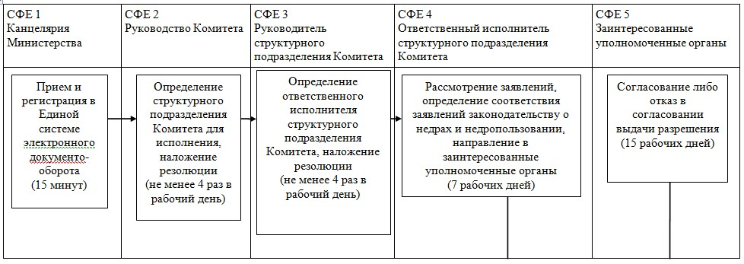
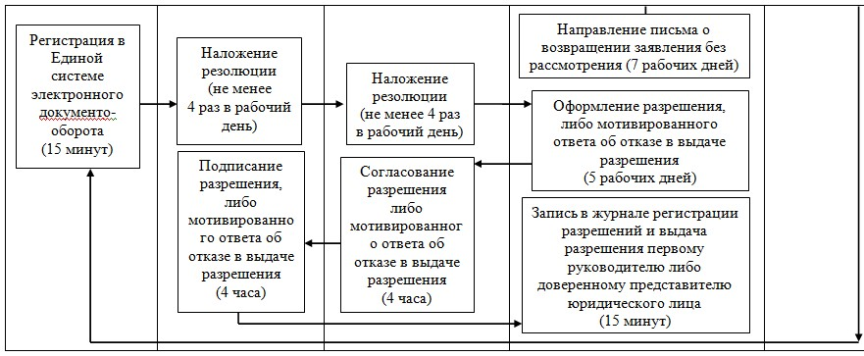

© 2012. РГП на ПХВ «Институт законодательства и правовой информации Республики Казахстан» Министерства юстиции Республики Казахстан

